MỞ ĐẦU

1. LÝ DO CHỌN ĐỀ TÀI
Cùng với sự phát triển của Khoa học - Kỹ thuật ngày nay kỹ thuật điện tử và kỹ thuật chế tạo vi điện tử cũng đã liên tục có những tiến bộ vượt bậc. Đây là những bước tiến tiền đề cho sự phát triển của kỹ thuật vi xử lý là bước ngoặt quan trọng trong sự phát triển của khoa học máy tính và xử lý thông tin và là công cụ để thúc đẩy sự phát triển của nhiều ngành khoa học khác.
Kỹ thuật điện tử và kỹ thuật vi xử lý từ lâu đã được ứng dụng phổ biến trong các trang thiết bị kỹ thuật của ngành hàng không. Việc trang bị các máy tính số và hệ vi xử lý cho các hệ thống trên máy bay đã giúp giải quyết dễ dàng và tối ưu hơn các bài toán do yêu cầu của nhiệm vụ đặt ra, nâng cao hiệu suất sử dụng và giảm nhỏ các thiệt hại về kinh tế trong quá trình làm việc và chiến đấu đối với máy bay dân sự và máy bay quân sự.
Trong hầu hết các loại máy bay thế hệ mới đang sử dụng trong Quân chủng Phòng không-Không quân Việt Nam SU-27 được sử dụng như một máy bay chiến đấu và đánh chặn tầm xa. Nó thường xuyên thực hiện các chuyến bay trong các nhiệm vụ chiếm ưu thế trên không và có thể thực hiện gần như mọi nhiệm vụ chiến đấu. Để có thể thực hiện tốt nhiệm vụ trước khi cất cánh SU-27 cần phải được kiểm tra tham số làm việc của các hệ thống truyền động và động cơ, cũng như đánh giá tình trạng chất lượng của các thiết bị. Theo phương pháp kiểm tra truyền thống thì các thiết bị đo được sử dụng chủ yếu là các dụng cụ hiển thị kiểu kim và tổ hợp báo đèn tín hiệu vì vậy các thông tin đặc trưng cho các tham số chưa được xử lý nên tính tổng hợp và đánh giá hỏng hóc có độ tập trung không cao. Công việc kiểm tra vẫn mang tính chất thủ công chưa tự động hoá nên hiệu qủa các tiến trình kiểm tra còn thấp.
Việc áp dụng kỹ thuật mới tự động hoá hoàn toàn quá trình kiểm tra các tham số làm việc của máy bay bằng máy tính sẽ rút ngắn thời gian, nâng cao chất lượng của quá trình kiểm tra đồng thời giúp cho việc khai thác và sử dụng có hiệu quả các trang thiết bị trên máy bay.
2. LỊCH SỬ NGHIÊN CỨU VẤN ĐỀ
Ở Việt Nam trong những năm gần đây, cùng với sự phát triển không ngừng của ngành tự động hoá trong các lĩnh vực: điện tử, vi xử lý, tin học, và khoa học máy tính, các trang thiết bị kỹ thuật sử dụng trong lĩnh vực đo lường, điều khiển, giám sát... không ngừng được cải tiến nhằm nâng cao chất lượng làm việc cũng như tính chính xác, tính kinh tế và nâng cao khả năng tự động hoá.
Việc cải tiến các trang, thiết bị có thể được thực hiện dựa trên cơ sở sửa chữa, thay thế từng phần hay toàn phần đối với các trang thiết bị cũ lạc hậu có hiệu qủa làm việc không cao, hoặc thay đổi cách trao đổi, lưu giữ, thu thập và xử lý thông tin trong quá trình làm việc đối với các trang thiết bị vẫn còn hoạt động tốt nhưng có hiệu quả kinh tế thấp, tính chính xác cũng như khả năng tự động hoá trong quá trình làm việc không cao.
Biện pháp thay đổi cách trao đổi, lưu giữ và xử lý thông tin là một trong những biện pháp cải tiến phổ biến hiện nay. Với phương pháp này thông tin thu thập được ở đối tượng được đo lường hay điều khiển ở dạng tượng tự sẽ được chuyển đổi sang dạng số rồi được đưa vào máy tính qua một thiết bị ghép nối trung gian. Máy tính sẽ làm nhiệm vụ tính toán và xử lý các số liệu rồi xuất ra các đối tượng hiển thị hay hiển thị trực tiếp trên màn hình tuỳ theo yêu cầu cụ thể. Vì vậy sau hai năm học tập và nghiên cứu tại trường Đại học Kỹ thuật Công nghiệp tôi đã chọn đề tài " Thiết kế hệ thống tự động hoá quá trình kiểm tra tham số động cơ chính al-31f của máy bay SU27 ".
3. ĐỐI TƯỢNG, PHẠM VI NGHIÊN CỨU VÀ NHIỆM VỤ CỦA ĐỀ TÀI.
3.1. Đối tượng nghiên cứu.
- Nghiên cứu phương pháp kiểm tra tham số làm việc của động cơ al-31f khi mở máy ở mặt đất.
- Nghiên cứu cấu tạo và ứng dụng của Onchip 80C51.
- Nghiên cứu kỹ thuật ghép nối máy tính.
3.2. Phạm vi nghiên cứu.
Nội dung luận văn tập trung nghiên cứu hoạt động của hệ thống kiểm tra tham số động cơ chính al-31f của máy bay SU-27 từ đó tìm hiểu phương pháp tổ chức thu thập và xử lý số liệu cũng như đặc điểm của các tham số cần kiểm tra và rút ra kết luận về ưu điểm, nhược điểm của hệ thống kiểm tra đang sử dụng.
Dựa trên cơ sở những nhược điểm của hệ thống kiểm tra cũ, luận văn tiếp tục đi sâu nghiên cứu cấu tạo và ứng dụng Onchip 80C51, nghiên cứu kỹ thuật ghép nối máy tính với thiết bị ngoại vi từ đó đưa ra mô hình cấu trúc của khối ghép nối và thiết kế khối ghép nối dựa trên cơ sở mô hình xây dựng được.
3.3. Nhiệm vụ của đề tài.
Các yêu cầu đó sẽ được làm rõ và giải quyết trong luận văn như sau:
- Kiểm tra tham số làm việc của động cơ al-31f khi mở máy động cơ ở mặt đất.
- Xây dựng mô hình ghép nối máy tính với đầu cắm luq-cpa trên máy bay
- Thiết kế khối ghép nối và xây dựng chương trình kiểm tra tham số động cơ al-31f trên máy vi tính.
4. NGUỒN TÀI LIỆU VÀ PHƯƠNG PHÁP NGHIÊN CỨU
4.1 Nguồn tài liệu.
Luận văn đã sử dụng các tài liệu trong và ngoài nước, các tạp chí khoa học kỹ thuật, các kết quả nghiên cứu liên quan, đặc biệt là các tài liệu tham khảo tại Bộ môn Vi xử lý Học viện Kỹ thuật quân sự , Cục kỹ thuật Phòng không - không quân.
4.2. Phương pháp nghiên cứu.
- Phương pháp nghiên cứu lý thuyết: Tham khảo các tài liệu kỹ thuật để phân tích, tổng hợp các vấn đề có liên quan tới đề tài.
+ Nghiên cứu qúa trình kiểm tra tham số động cơ khi làm việc ở mặt đất bằng thiết bị kiểm tra pnc-99 xeri-3.
+ Nghiên cứu các tham số kỹ thuật của động cơ chính al-31f của máy bay SU27
+ Nghiên cứu cấu tạo và ứng dụng của Onchip 80C51.
+ Nghiên cứu kỹ thuật ghép nối máy tính.
- Phương pháp thực tiễn: Tham quan, điều tra, khảo sát... để củng cố thêm độ tin cậy chính xác của kết quả nghiên cứu lý thuyết.
5. ĐÓNG GÓP CỦA LUẬN VĂN.
- Luận văn đã làm rõ những vấn đề nảy sinh, những nhược điểm cũng như những hạn chế của phương đo và xử lý số liệu theo kiểu truyền thống khi kiểm tra tham số làm việc động cơ chính al-31f của máy bay SU27 ở mặt đất.
- Đưa ra giải pháp khắc phục những hạn chế, những nhược điểm của phương pháp kiểm tra truyền thống.
- Nghiên cứu cấu tạo cũng như ứng dụng của vi điển khiển Onchip 80C51, nghiên cứu kỹ thuật ghép nối máy tính đáp ứng được các yêu cầu kỹ thuật hiện đại đề ra.
6. KẾT CẤU LUẬN VĂN.
Ngoài phần Mở đầu, Kết luận và Phụ lục, luận văn được bố cục gồm 3 chương, 9 bảng biểu, 34 hình vẽ và 17 tài liệu tham khảo.
Chương 1. Kiểm tra tham số làm việc của động cơ al-31f khi mở máy động cơ ở mặt đất.
Chương 2. Xây dựng mô hình ghép nối máy tính với đầu cắm luq-cpa trên máy bay.
Chương 3. Khối ghép nối, xây dựng chương trình kiểm tra tham số động cơ al-31f trên máy tính.

CHƯƠNG I

KIỂM TRA THAM SỐ LÀM VIỆC CỦA ĐỘNG CƠ al-31f
KHI MỞ MÁY ĐỘNG CƠ Ở MẶT ĐẤT

I.1. GIỚI THIỆU CHUNG VỀ ĐỘNG CƠ al-31f
Động cơ al-31f là loại động cơ có hai guồng nén (thấp áp cnd và cao áp cvd), hai luồng khí (luồng trong và luồng ngoài). Dòng khí của cả hai luồng sẽ được trộn chung sau tuốc bin để vào buồng đốt tăng lực rồi qua miệng phun ra ngoài. Động cơ al-31f có các thành phần chính sau đây:
- Máy nén.
- Buồng đốt chính OKC.
- Tuốc bin.
- Luồng ngoài.
- Buồng đốt tăng lực fc và bộ phận trộn 2 luồng khí.
- Miệng phun phản lực PC.
- Hộp phụ tùng động cơ cda và phần truyền động các trục động cơ tới bộ biến tốc độ của các truyền cảm tốc độ vòng quay thấp áp.
- Các hệ thống: dầu nhờn, dầu đốt, hệ thống chống đóng băng và hệ thống mở máy...
Trên mỗi máy bay Su-27 có lắp 2 động cơ al-31f. Mỗi động cơ được cố định bằng 3 điểm, hai điểm chính nằm trên ống chuyển tiếp nối giữa máy nén thấp áp cnd và máy nén cao áp cvd lắp trên khoang 38 của máy bay, một điểm bổ trợ phía sau lắp giữa khung 45 và 45a của máy bay. Trục dọc của động cơ được lắp song song với trục đối xứng máy bay, phần đầu của động cơ được lắp chúc 3⁰, phần miệng phun lắp chúc 5⁰ so với phương ngang.
I.2. CÁC THAM SỐ CẦN KIỂM TRA
- Tốc độ vòng quay rô to thấp áp n₁ của động cơ dưới dạng điện áp xoay chiều tần số thay đổi từ (7 ÷ 100)Hz hoặc (0,3 ÷ 3)KHz với sai số không quá 4%. Thang đo của đồng hồ chỉ thị từ (0 ÷115)% tốc độ thực của n₁.
- Tốc độ vòng quay rô to thấp áp n₂ của động cơ dưới dạng điện áp xoay chiều tần số thay đổi từ (7 ÷ 100)Hz hoặc (0,3 ÷ 3)KHz với sai số không quá 4%. Thang đo của đồng hồ chỉ thị từ (0 ÷115)% tốc độ thực của n₂.
- Vị trí góc lá hướng dòng máy nén thấp áp của động cơ α_{pcnd} dưới dạng điện áp một chiều thay đổi từ (0 ÷6,3)V với sai số không vượt quá 2,5%, thang đo của đồng hồ chỉ thị từ 0⁰ đến 120⁰.
- Vị trí góc lá hướng dòng máy nén cao áp của động cơ α_{pcbd} dưới dạng điện áp một chiều thay đổi từ (0 ÷6,3)V với sai số không vượt quá 2,5%, thang đo của đồng hồ chỉ thị từ 0⁰ đến 120⁰.
- Đường kính miệng phun d_{rx} dưới dạng điện áp một chiều từ (0 ÷6,3)V, thang đo của đồng hồ (0 ÷120)cm.
- Độ rung của thân động cơ dưới dạng điện áp một chiều, thay đổi từ (0 ÷6,3)V với sai số không vượt quá 11,5% thang đo của đồng hồ.
- Các loại áp suất dầu nhờn, áp suất nhiên liệu dưới dạng điện áp một chiều thay đổi từ (0 ÷6,3)V, với sai số không quá 2,5% thang đo của đồng hồ.
- Các loại áp suất không khí dưới dạng điện áp một chiều thay đổi từ (0 ÷6,3)V với sai số không quá 2,5% thang đo của đồng hồ.
I.3. PHƯƠNG PHÁP LẤY THAM SỐ CẦN KIỂM TRA.
- Phương pháp lấy các tham số cần kiểm tra từ các truyền cảm thông qua đầu cắm của thiết bị kiểm tra pnc-99:
+ Ưu điểm: Cho ta giá trị thực của tín hiệu, tín hiệu thu được là giá trị tức thời và liên tục trong suốt quá trình đo nếu xử lý tốt sẽ cho kết quả đo có độ chính xác cao.
+ Nhược điểm: Tín hiệu đo thu được là tín hiệu điện ở dạng tương tự có biên độ nhỏ nếu xử lý không tốt sẽ ảnh hưởng đến kết quả của phép đo. Mối quan hệ hàm số giữa tín hiệu đo thu được từ các truyền cảm và các tham số vật lý cần kiểm tra không tuyến tính nên việc xử lý tín hiệu phức tạp.
- Phương pháp lấy các tham số cần kiểm tra bằng đầu cắm kiểm tra luq-cpa của hệ thống kiểm tra khách quan TECTER:
Thiết bị kiểm tra khách quan TECTER-Y3 xeri 3 dùng để thu thập, biến đổi và ghi vào băng từ các thông tin đặc trưng cho trạng thái kỹ thuật của máy bay, vị trí của máy bay trong không gian và thao tác của phi công trong quá trình bay nhằm phục vụ cho việc điều tra tai nạn bay, cho phi công tự học tập để nâng cao trình độ của mình cũng như giáo viên kiểm tra được việc thực hiện các bài bay của phi công. Các thông tin được TECTER thu thập gồm cả các thông tin về động cơ al-31f, tín hiệu cung cấp cho TECTER được lấy từ đầu cắm luq-cpa đây là các tín hiệu ngắt quãng.
Phương pháp lấy tín hiệu từ đầu cắm kiểm tra luq-cpa là một biện pháp thuận lợi nhất cho việc lấy tham số kiểm tra từ máy bay sang máy tính vì đầu cắm luq-cpa là một đầu cắm đã được thiết kế sẵn để nối với các thiết bị kiểm tra ở mặt đất. Tuy nhiên với phương pháp này cần phải thiết kế được khối ghép nối trung gian giữa đầu cắm luq-cpa và máy tính.

CHƯƠNG II
XÂY DỰNG MÔ HÌNH GHÉP NỐI MÁY TÍNH VỚI ĐẦU CẮM LUQ-CPA TRÊN MÁY BAY

II.1. ĐẠI CƯƠNG VỀ KỸ THUẬT GHÉP NỐI MÁY TÍNH.
II.1.1. Tổng quan.
Tất cả các máy tính nói chung đều có cấu trúc gồm có các phần tử cơ bản là bộ xử lý trung tâm (CPU), bộ nhớ (M) và các cửa vào ra (I/O) hình 2.1.
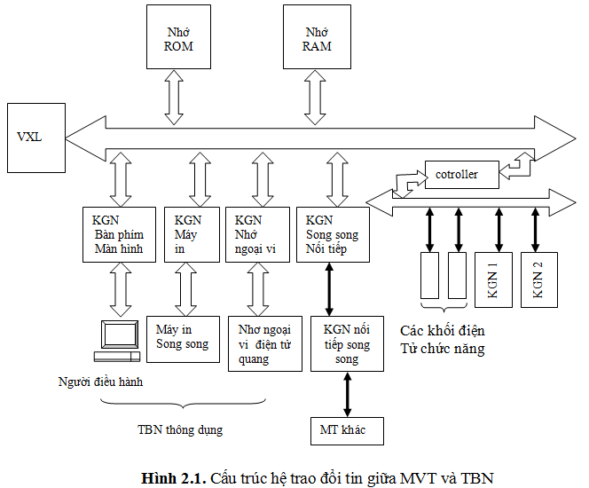

Bộ xử lý trung tâm hay vi xử lý (VXL) của máy tính thực hiện chuỗi các lệnh của chương trình đã ghi trong bộ nhớ. Các cửa vào ra còn gọi là các khối ghép nối giữa thiết bị ngoại vi và vi xử lý nó làm nhiệm vụ trao đổi thông tin giữa vi xử lý và môi trường bên ngoài (các thiết bị ngoại vi (TBN) và người điều hành).
Trong quá trình hoạt động máy tính có yêu cầu trao đổi thông tin (đưa thông tin ra, nhận thông tin vào) với môi trường bên ngoài, các dạng trao đổi thông tin này bao gồm:
- Trao đổi tin với người điều hành.
- Trao đổi thông tin với thiết bị ngoại vi thông dụng.
- Trao đổi thông tin với thiết bị ngoại vi khác.
- Trao đổi thông tin trong mạng máy tính.
Các dạng thông tin tin trao đổi giữa máy tính và thiết bị ngoại vi.
- Dạng số (digital).
- Dạng chữ - số mã ASCII
- Dạng thông tin (analog)
- Dạng âm tần hình sin
II.1.2. Vai trò, nhiệm vụ, chức năng của khối ghép nối.
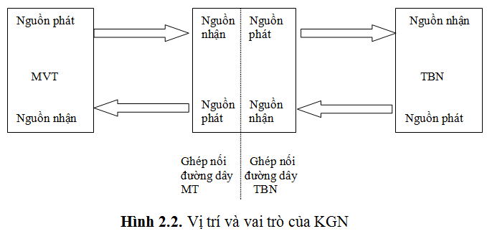
- Vai trò: Khối ghép nối nằm giữa máy tính và thiết bị ngoại vi nó đóng vai trò biến đổi và trung chuyển thông tin (nhận và truyền) giữa chúng. Khi đưa thông tin từ máy tính ra thiết bị ngoại vi khối ghép nối đóng vai trò nhận thông tin từ máy tính và truyền thông tin cho thiết bị ngoại vi. Khi đưa thông tin từ thiết bị ngoại vi vào máy tính khối ghép nối đóng vai trò nhận thông tin từ thiết bị ngoại vi và truyền thông tin cho máy tính. Như vậy trong cả hai trường hợp, khối ghép nối đóng vai trò trung chuyển thông tin, vừa nhận (thụ động) vừa phát (chủ động).
- Nhiệm vụ: Khối ghép nối làm nhiệm vụ phối hợp trao đổi thông tin giữa máy tính và thiết bị ngoại vi về mức và công suất của tín hiệu, về dạng thông tin, tốc độ và phương thức trao đổi thông tin.
- Chức năng: Tùy theo sự trao đổi thông tin giữa máy tính và thiết bị ngoại vi (đưa vào, đưa ra). Khối ghép nối có thể có một hoặc nhiều các chức năng sau:
+ Chức năng nhận tín hiệu (listener)
+ Chức năng nguồn tín hiệu (talker).
+ Chức năng điều khiển (controller).
+ Chức năng phụ khác: Yêu cầu phục vụ, xoá thiết bị, khởi phát thiết bị.
II.1.3. Cấu trúc chung của một khối ghép nối.
a. Khối phối hợp đường dây máy tính có nhiệm vụ:
- Phối hợp mức (TTL-NIM, TTL-mức điện báo), và công suất tín hiệu với đường dây chung song song của máy tính.
- Cô lập đường dây máy tính, với số thiết bị ngoại vi khi không có trao đổi tin.
- Điều khiển đưa thông tin ra và lấy thông tin vào đường dây máy tính.
b. Khối giải mã địa chỉ.
Khối giải mã này là những vi mạch giải mã hay tổ hợp các cổng lôgic. Nó nhận các tín hịêu địa chỉ của khối ghép nối ở đường dây địa chỉ (A₀-A_{n}), các tín hiệu đọc (RD), ghi (WR) và cả tín hiệu địa chỉ (ALE), ghi số liệu (DEN).
Lối ra của các vi mạch giải mã là các tín hiệu đọc hay ghi cho từng thanh ghi đệm của khối ghép nối.
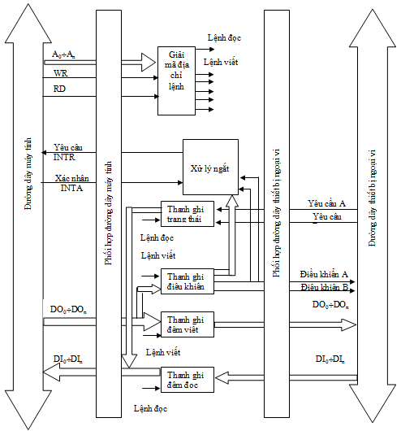

c. Các thanh ghi đệm gồm.
- Thanh ghi điều khiển chế độ (mode) hoạt động, thanh ghi điều khiển thiết bị ngoại vi.
- Thanh ghi trạng thái hay yêu cầu trao đổi của thiết bị ngoại vi.
- Thanh ghi đệm số liệu ghi.
- Thanh ghi đệm số liệu đọc.
d. Khối xử lý ngắt.
Ghi nhận, che chắn yêu cầu trao đổi tin của thiết bị ngoại vi, xử lý ưu tiên (nếu có 2 yêu cầu đồng thời) và đưa yêu cầu vào máy tính
e. Khối phát nhịp thời gian.
Phát nhịp thời gian cho hành động ở bên trong khối ghép nối hay cho thiết bị ngoại vi. Đôi khi để đồng bộ khối còn nhận tín hiệu xung nhịp đồng hồ (clock) từ đường dây máy tính.
g. Khối đệm thiết bị ngoại vi.
Khối có thể biến đổi mức (TTL ± 12 V, ± 24 V), biến đổi công suất cho điều khiển công suất và biến đổi dạng thông tin song song-nối tiếp hay nối tiếp-song song.
h. Khối điều khiển
Điều khiển hoạt động của khối như phát nhịp thời gian, chế độ hoạt động.
II.3. MÔ HÌNH GHÉP NỐI MÁY TÍNH VỚI ĐẦU CẮM KIỂM TRA luq-cpa TRÊN MÁY BAY
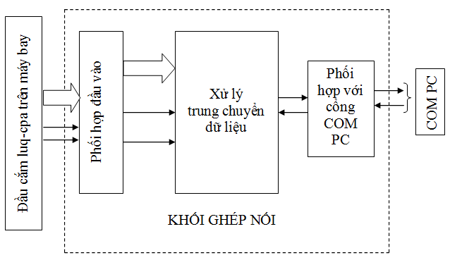
Căn cứ vào nhiệm vụ và chức năng đã đặt ra, khối ghép nối có nhiệm vụ trung chuyển dữ liệu, các thông tin về các tham số của động cơ đưa sang máy tính để xử lý. Thông tin về tham số của động cơ dạng mã song song khi đưa sang máy tính ở dạng mã nối tiếp vào cổng COM.

CHƯƠNG III
THIẾT KẾ KHỐI GHÉP NỐI, XÂY DỰNG CHƯƠNG TRÌNH KIỂM TRA THAM SỐ ĐỘNG CƠ
al-31f TRÊN MÁY TÍNH

III.1. THIẾT KẾ KHỐI GHÉP NỐI.
Từ nhiệm vụ bài toán đặt ra áp dụng những kết quả đã nghiên cứu được ở chương 2 ta thiết kế khối ghép nối trung gian với yêu cầu phải đảm bảo nhiệm vụ và chức năng sau:
- Phối hợp và chuẩn mức tín hiệu đầu vào từ 6,3V sang mức TTL 5V cho vi xử lý. Với chức năng này ta dùng IC 4049 hoặc IC4050.
- Thu thập, xử lý thông tin và truyền sang máy tính. Với chức năng này ta dùng ON-CHÍP 80C51.
- Phối hợp chuẩn mức tín hiệu từ TTL 5V thành ± 12V cho cổng nối tiếp COM của máy tính PC. Với chức năng này ta dùng IC MAX 232.
III.1.1. Tổ chức phần cứng cho khối ghép nối.
ON-CHIP 80C51 là bộ vi điều khiển nó có đầy đủ chức năng của một hệ vi xử lý 8 bít hoạt động ở tần số 12MHz với bộ nhớ ROM: 4Kb, RAM: 128 byte cư trú bên trong và có thể mở rộng nhớ ra ngoài, có 4 cổng 8 bít vào ra 2 chiều để giao tiếp với thiết bị ngoại vi. Đặc điểm của ON-CHIP 80C51 là được điều khiển bởi 1 hệ lệnh có số lệnh đủ mạnh, cho phép lập trình bằng ngôn ngữ ASSEMBLY là ngôn ngữ mạnh trong điều khiển hệ thống.
Sơ đồ chân tín hiệu của on-chip xem hình vẽ chức năng các chân tín hiệu như sau:
RxD: Chân vào nhận tín hiệu nối tiếp.
TxD: Chân ra truyền tín hiệu nối tiếp.
/INT0: Ngắt ngoài có số hiệu 0.
/INT1: Ngắt ngoài có số hiệu 1.
T0: Chân vào 0 của bộ thời gian Timer 0.
T1: Chân vào 0 của bộ thời gian Timer 1.
/WR: Ghi dữ liệu vào của bộ nhớ ngoài.
/RD: Đọc dữ liệu từ bộ nhớ ngoài.
RST: Chân vào reset,
XTAL1: Chân vào mạch khuếch đại dao động.
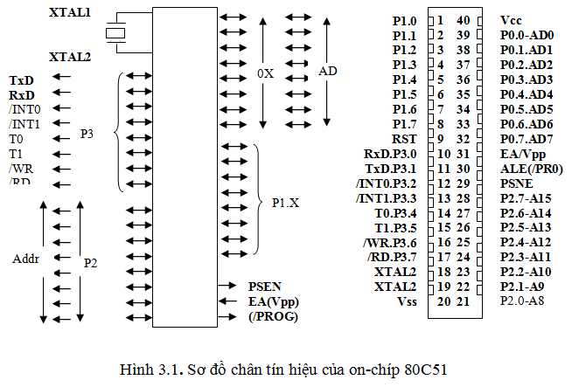
XTAL2: Chân ra từ mạch khuếch đại dao động.

/PSEN: Chân cho phép đọc bộ nhớ chương trình ngoài (ROM ngoài).
ALE/PROG: Chân tín hiệu cho phép chốt địa chỉ khi on-chíp xuất ra byte thấp của địa chỉ để truy cập bộ nhớ ngoài.
/EA (Vpp): Chân cho phép lựa chọn làm việc với bộ nhớ chương trình.
Vcc: Chân cấp đường nguồn cho on-chíp.
Vss: Chân cấp âm nguồn, được nối mass (Chân đất).
P0.X: Gồm các chân từ P0.0 đến P0.7 là chân của cổng 0.
P1.X: Gồm các chân từ P1.0 đến P1.7 là chân của cổng 1.
P2.X: Gồm các chân từ P2.0 đến P2.7 là chân của cổng 2.
P3.X: Gồm các chân từ P3.0 đến P3.7 là chân của cổng 3.
III.1.2. Bộ phối hợp chuẩn mức đầu vào.
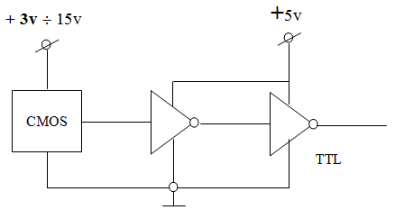

Các tín hiệu số nhận từ các chân cắm của đầu cắm luq-cpa trên máy bay là các xung mức tín hiệu 6,3V trước khi đưa vào cổng của on-chip 80C51 với mức TTL 5V ta phải hạ mức tín hiệu xung xuống sao cho phù hợp với tín hiệu TTL. Để đồng mức tín hiệu ra ở mỗi chân cắm trên đầu cắm luq-cpa với mức TTL ta dùng một IC loại 4049 hay 4050 có sơ đồ nguyên lý như hình vẽ.
III.1.3. Bộ phối hợp chuẩn mức tín hiệu TTL 5V nối với cổng COM của máy tính PC.
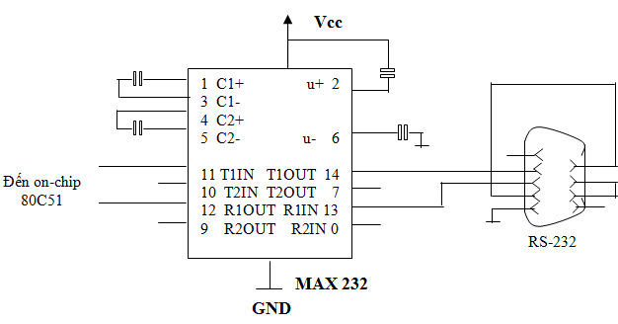
Cổng nối tiếp của on-chip không thể ghép nối trực tiếp với cổng nối tiếp của máy tính PC thông qua đường truyền RS-232. Lý do là các tín hiệu trên đường truyền RS-232 là 2 cực và có biên độ nằm trong khoảng ± 12v, trong khi on-chip chỉ có thể xử lý các tín hiệu có mức tín hiệu tương thích TTL 5v.

Thông thường thì tín hiệu xuất hiện trên đường truyền RS-232 được lấy đảo. Điều đó có nghĩa là khi máy tính PC muốn một mức logic 0 thì điện áp trên đường truyền RS-232 là +12v, còn khi máy tính PC một mức logic 1 thì điện áp trên đường truyền là -12v. Như vậy việc trang bị một bộ nhận và đệm đường truyền RS-232 đóng vai trò biến đổi mức tín hiệu RS-232 thành TTL và ngược lại cũng như việc lấy đảo tín hiệu là cần thiết.
Bộ nhận và đệm đường truyền RS-232 ở đây ta sử dụng loại MAX-232 của công ty MAXIM. Sơ đồ cấu tạo của vi mạch MAM-232 xem hình vẽ.
III.1.4. Mô hình thực hiện chức năng truyền tín hiệu trong khối ghép nối.
Nhiệm vụ nhận và truyền dữ liệu từ đầu cắm trên máy bay được đưa vào cổng COM máy tính thông qua chuẩn RS-232. Căn cứ và cấu trúc và chức năng của on-chip ta sử dụng On-chip 80C51 trong khối ghép nối với chức năng và nhiệm vụ như sau:
- Sử dụng ROM nội trú để lưu trữ chương trình Monitor.
- Sử dụng RAM nội trú với việc định cấu hình cho RAM như sau.
III.2. XÂY DỰNG CHƯƠNG TRÌNH KIỂM TRA THAM SỐ ĐỘNG CƠ al-31f TRÊN MÁY TÍNH.
Thông tin về các tham số của động cơ sau khi lấy từ đầu cắm kiểm tra luq-cpa trên máy bay sẽ được đưa qua khối ghép nối (card ghép nối) và chuyển đến cổng COM của máy tính. Nhiệm vụ của máy tính là nhận các thông tin này xử lý, lưu trữ và cho hiển thị lên màn hình dưới các dạng chỉ thị khác nhau.
Để đáp ứng được yêu cầu trên ta phải xây dựng một chương trình xử lý thông tin cho máy tính, chương trình này sẽ đóng vai trò trung gian giữa người điều hành và máy tính trong suốt quá trình kiểm tra tham số của động cơ nó có nhiệm vụ thực hiện các chức năng sau:
- Nhận và truyền dữ liệu từ cổng COM của máy tính vào bộ nhớ trung tâm RAM (vùng nhớ này ta phải xác định trước về dung lượng, địa chỉ cơ sở).
- Xác định giá trị byte ghi xung nhịp đánh dấu bắt đầu được gửi sang từ khối ghép nối. Lọc các địa chỉ theo quy định như cách truyền dữ liệu ở đầu cắm luq-cpa ở trên máy bay xử lý 1 chu kỳ, đọc ra mã code của các tham số theo các địa chỉ. So sánh với các tham số ghi ở file dữ liệu chuẩn để xác định giá trị thực của các tham số của động cơ.
- Hiển thị các tham số của động cơ lên màn hình theo các dạng khác nhau giống như các đồng hồ như trên mặt máy của thiết bị kiểm tra pnc-99. Hiển thị các tham số theo các dạng đồ thị và đưa ra kết luận về chất lượng làm việc của động cơ.
- Lưu các tham số ở dạng tín hiệu mã vào các file dữ liệu để khi cần kiểm tra lại ta có thể gọi dữ liệu ở các file đó ra. Ghi và lưu các tham số phụ như ngày, tháng, năm, giờ mở máy kiểm tra động cơ, thời gian kiểm tra, số hiệu của động cơ và số hiệu của máy bay mà động cơ lắp trên đó...
Qua phân tích chức năng, nhiệm vụ chương trình xử lý thông tin của máy tính ta xây dựng lưu đồ thuật toán chương trình xử lý kiểm tra tham số động cơ al-31f khi mở máy làm việc ở mặt đất và lập trình bằng phần mềm Delphi.

KẾT LUẬN
Đánh giá nhiệm vụ:
Nhiệm vụ của luận văn là thiết kế hệ thống tự động hoá quá trinh kiểm tra tham số động cơ chính al-31f của máy bay SU27.
Với những kết quả đã trình bày, có thể đánh giá một cách chủ quan rằng nhiệm vụ đã luận văn đã được hoàn thành, thể hiện ở những đặc điểm sau:
- Luận văn đã đi sâu nghiên cứu, tìm hiểu các tham số cần kiểm tra cũng như các phương pháp lấy tham số kiểm tra đánh giá ưu, nhược điểm của từng phương pháp từ đó chọn phương án thiết kế thích hợp.
- Đã nghiên cứu cấu tạo và ứng dụng của vi điều khiển Onchip 80C51, nghiên cứu kỹ thuật ghép nối máy tính cũng như cách thức tổ chức phần cứng và thiết kế cho card ghép nối (khối ghép nối) trung gian truyền và nhận dữ liệu giữa máy tính và cổng luq-cpa trên máy bay SU27.
- Phương pháp kiểm tra mới bằng máy tính sử dụng Card ghép nối trung gian đã khắc phục được những nhược điểm của phương pháp kiểm tra truyền thống sử dụng thiết bị kiểm tra hiển thị kiểu kim và tổ hợp đèn báo tín hiệu cho phép tự động hoá hoàn toàn quá trình kiểm tra.
Tính khả thi của đề tài:
Với việc thiết kế thành công Card ghép nối trung gian cho phép thực hiện toàn bộ quá trình kiểm tra trên máy tính ta thấy hoàn toàn có thể triển khai xây dựng mô hình trong thực tế.
Việc triển khai nghiên cứu không áp dụng chỉ riêng cho ngành hàng không mà còn có thể mở rộng cho nhiều ngành thuộc các lĩnh vực khác.
Những vấn đề tồn tại và hướng phát triển:
Ứng dụng công nghệ thông tin, kỹ thuật vi xử lý, kỹ thuật ghép nối máy tính trong đo lường, kiểm tra, giám sát có hiệu quả rất cao đối với hầu hết các ngành không chỉ riêng cho ngành hàng không. Những vấn đề trình bầy trong luận văn sẽ là hướng phát triển để ta có thể tiếp tục nghiên cứu và ứng dụng chúng cho các ngành khoa học khác.

